湖州师范学院东校区云士餐厅
排烟设备改造项目

招

标

文

件

湖州师范学院后勤服务总公司
二零一四年八月六日
第一章 招标需求

一、项目名称：湖州师范学院东校区云士餐厅排烟设备改造项目

二、设备采购安装清单：
湖州师范学院东校区云士餐厅排烟设备采购安装清单
项目 | 内 容 | 数量 | 参考图片
1 | 不锈钢风管  产地/品牌：厂制品；  说明：201发纹贴塑不锈钢板制造，δ=1mm，按展开面积计算。 | 11.8m² | 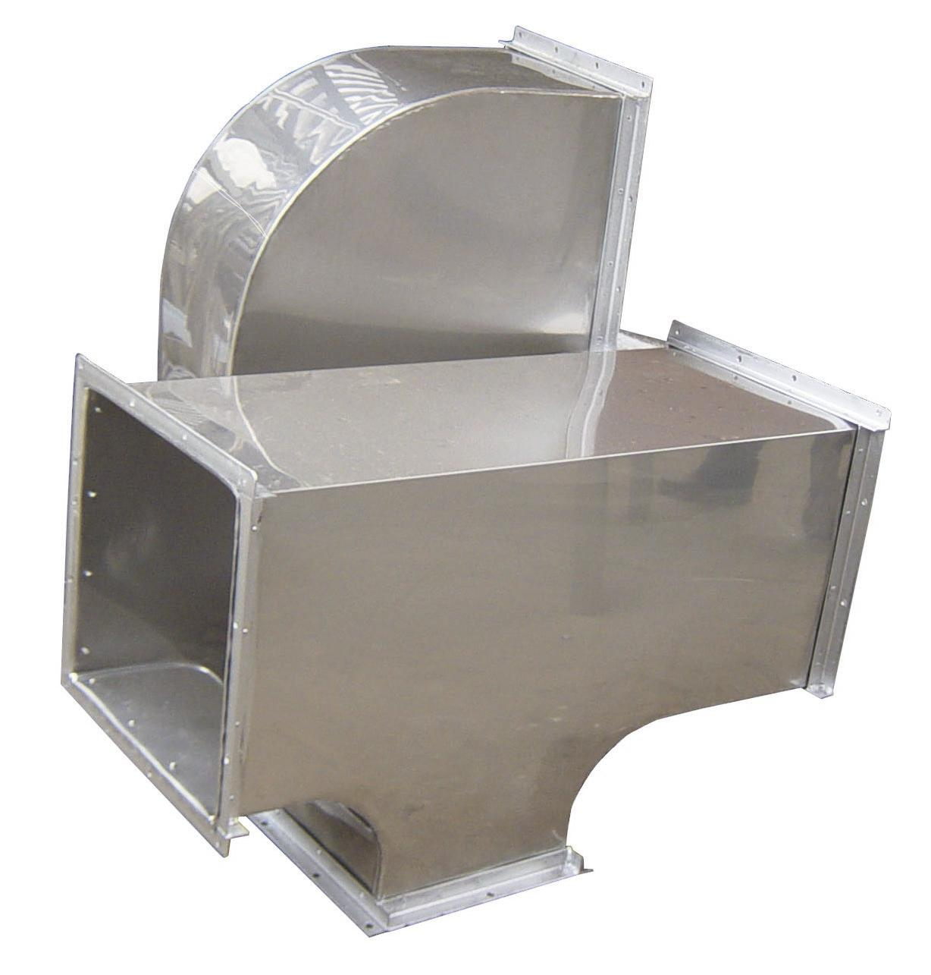
2 | 中压静音风柜  产地/品牌：浙江上风实业股份有限公司/  上风  型号：HTFD-H-36B  技术规格：n=900rpm，L=56000m3/h，H静=690Pa，N=22kw/380v | 1台
3 | 降压启动装置  产地/品牌：厂制品/电气元件采用浙江德力西品牌  说明：配22kw功率的风柜 | 1套
4 | 弹簧减震器 | 4只
5 | 风柜支架 | 1套
6 | 软接 | 1套
7 | 原设备拆除费 | 1项
8 | 吊装费 | 1项

第二章 投标人须知
序 号 | 项 目 | 内 容
1 | 招标单位 | 单位名称：湖州师范学院后勤服务总公司  地址：浙江省湖州市吴兴区学士路1号
2 | 项目名称 | 湖州师范学院东校区云士餐厅排烟设备改造项目
3 | 投标保证金 | 人民币伍仟元整（￥5000元）（投递标书前交纳）
4 | 招标文件 | 招标文件（包括采购清单）
5 | 答疑时间 | 投标人对本次招标的所有疑问于2014年8月11日16时前送达招标人。招标人答疑于2014年8月11日17时前统一答复。答疑以书面或会议形式进行，另行通知。
6 | 投标截止  时间/地点 | 投标书送交截止时间：2014年8月12日15：00前。  投标书送交地点：湖州师范学院后勤服务总公司采购与招投标中心  （湖州师范学院东校区2号行政楼216室）。
7 | 开标  时间/地点 | 开标时间：2014年8月12日15：00。  开标地点：湖州师范学院东校区2号行政楼222室。  注：开标时，投标人的法定代表人或授权代表需携带本人有效身份证原件及复印件，授权代表还需出示授权委托书(原件：单位盖章及法定代表人签字)。  开标前投标保证金未交纳，视为自动弃标。
8 | 履约保证金 | 履约保证金人民币壹万元整（￥10000元），在合同签约前交招标单位财务。
9 | 联系人 | 联系人：钟老师 电话：2322055 传真：2321097

注：以上内容如有变化将另行通知，如通知其中某一内容发生变化，其余未提及的内容将不作变动。

一、招标方式
本项目招标方式为竞争性谈判；投标人需为法人企业，欢迎具有生产、供货及服务能力的供应商前来投标。
二、招标内容、报价要求：
1.本项目为湖州师范学院东校区云士餐厅排烟设备改造项目，招标人为湖州师范学院后勤服务总公司。
2.具体设备名称、规格、数量、质量等要求详见采购安装清单。
3.投标报价：本采购安装项目报价不得高于人民币肆万贰仟壹佰捌拾捌元整（￥42188元），否则作为废标处理。
三、投标要求：
1.投标人必须具备符合本采购安装项目合法的生产资质、经营资质和良好的信誉。
2.投标人必须保证提供的设备完全符合招标人的要求并完全符合国家质量标准。
四、招标文件
本采购项目的招标文件是招标和投标的有效依据，也是中标后签订采购安装合同的依据，对招、投标双方均有约束力，凡不遵守招标文件规定的投标将可能被拒绝或以废标处理。
1.招标人提供以下资料：采购安装清单。
2.招标文件的澄清：
投标人对招标文件如有疑问要求澄清的，或认为有必要与招标人进行技术交流，可在本文件投标须知规定的时间内将书面材料送达告知招标人，招标人根据内容将以书面或会议形式答疑。
3.招标文件的修改：
(1) 在投标截止时间前，招标人有权修改招标文件。修改文件作为招标文件的补充和组成部分，对所有投标人均有约束力。
(2) 为使投标人有足够的时间按修改文件要求修正投标文件，招标人可酌情推迟投标截止时间和开标时间，并将此变更信息提前通知各投标人。
五、投标文件
1．投标文件按规定一式三份，标以正本二份，副本一份；正本和副本如有差别，以正本为准；单价与总价如有出入，以总价为准；大写和小写如有出入，以大写为准。
2．投标文件必须以下内容：
（1）有效期内的企业营业执照副本复印件（加盖单位公章）；
（2）有效期内的企业税务登记证副本复印件（加盖单位公章）；
（3）有效期内的企业组织机构代码证复印件（加盖单位公章）；
（4）有效期内的企业生产许可证复印件（加盖单位公章）；
（5）有效期内的法定代表人身份证复印件（加盖单位公章）；
（6）有效期内的企业开户银行、户名、银行账号（加盖单位公章）；
（7）报价单；
（8）产品质量合格证及保修承诺；
（9）如委托授权代表的，需增加提供以下资料：法定代表人授权委托书原件（签字并加盖单位公章）；授权代表身份证复印件（签字并加盖单位公章）。
3.投标人应承担其编制投标文件和提交投标文件所涉及的一切费用，以及全部用品的运输费用、税费等均由投标人自理，招标人对上述费用不负任何责任。
4．投标文件中的单价、合价、总报价全部为人民币计算单位。
六、投标文件的递交
1.投标文件的密封与标志
（1）投标人应将投标文件密封在一个外包封内，并在包封上盖章。 如不按上述规定密封、盖章的投标文件，招标单位将予以拒绝。
（2）投标文件递交至前附表所述的地点。
2.投标截止期
投标人应按前附表规定的日期和时间之前递交投标文件。
七、招标过程
1.本次招标由湖州师范学院后勤服务总公司实施，在公司物资采购与招投标领导小组主持下进行。由物资采购与招投标领导小组对投标人的资质、资金、实力、经验、信誉、承诺等进行审查。
2.中标人在接到中标通知后3日内，必须按照招标文件及投标书的各项中标要约与承诺条件，签订合同，并同时缴纳履约保证金。
3.中标人与招标单位签订工程合同并交纳履约保证金后，本次招标结束。
4.招标单位退还未中标人的投标保证金。中途退出投标的单位，保证金不予退还，各投标人投标书一律不退还。
八、中标方式
本次招标采用二次报价方式定标，现场公布第一次报价最高价、最低价、平均价，以第二次现场报价为准（各投标人二次报价不得超过一次报价，否则视为无效报价），并以最低报价者为中标人，中标人若弃权，则以次低价者为中标人，以此类推。
九、验收、结算及付款方式
1.竣工时间：2014年8月25日前按招标人的要求送达指定地点并安装完毕。
2.本采购安装项目设备数量及工程量以验收为准进行结算，单价按合同规定。
3.付款方式：所有设备验收合格并经试用1个月后，若无质量问题，7个工作日内支付工程总价的90%，中标人一次性开具工程总价的合法税务发票，同时退还履约保证金（不计息）,剩余10%自验收合格之日起一年后支付。
十、报名时间、地点、联系人及联系方式：
报名时间：2014年8月6日9时至2014年8月11日16时止。
报名地点：浙江省湖州市湖州师范学院东校区2号行政楼216室。
联系人：钟老师 傅老师；联系电话：0572-2322055；传真：0572-2321597。
十一、报名须知：
符合招标文件要求的企业法人在报名期限内，凭有效期内的企业营业执照副本复印件、税务登记证副本复印件、组织机构代码证复印件、生产许可证复印件、企业法定代表人身份证复印件（如委托代理人，需提供企业法定代表人授权委托书原件及代理人身份证复印件）到招标人指定地点报名；上述资料均需单位盖章。
十二、投标人自行承担投标活动中所发生的全部费用。
（本招标文件总计6页，以下无正文）

